PHT C# [05] - LẬP TRÌNH HƯỚNG ĐỐI TƯỢNG (OOP)
🎯 KIẾN THỨC CỐT LỐI
Khái Niệm | Ý Nghĩa | Ví Dụ
Lớp (Class) | Bản thiết kế cho đối tượng | class Student { }
Đối tượng (Object) | Thể hiện cụ thể của lớp | Student sv1 = new Student();
Thuộc tính (Property) | Dữ liệu của đối tượng | sv1.Name, sv1.Age
Phương thức (Method) | Hành động của đối tượng | sv1.Display(), sv1.Calculate()
Constructor | Phương thức khởi tạo đối tượng | Student(string name) { ... }
Encapsulation | Che giấu chi tiết, chỉ mở công khai cần thiết | private, public, protected
Kế thừa (Inheritance) | Lớp con thừa từ lớp cha | class Dog : Animal { }
Đa hình (Polymorphism) | Một hành động, nhiều cách thực thi | virtual và override
Giao diện (Interface) | Hợp đồng quy định phương thức bắt buộc | interface IMovable { }

💡 KHÁM PHÁ KIẾN THỨC
Câu hỏi tự kiểm tra:

- Sự khác biệt giữa lớp và đối tượng?

Lớp (Class) là bản thiết kế, khuôn mẫu để tạo ra đối tượng. Nó mô tả thuộc tính (biến) và hành vi (phương thức).
Đối tượng (Object) là thực thể được tạo ra từ lớp, là phiên bản cụ thể có dữ liệu thật.

- Constructor là gì? Tại sao cần constructor?

Constructor là một phương thức đặc biệt được chạy tự động khi tạo đối tượng.
Nó dùng để khởi tạo giá trị ban đầu cho thuộc tính của đối tượng.
👉 Nếu không có constructor, các biến trong đối tượng sẽ nhận giá trị mặc định, không có dữ liệu ban đầu đặc thù.

- private, public, protected khác gì?
Trang đầu | Truy cập ở đâu ? | Ý nghĩa
Public | Mọi nơi | Ai cũng có thể trua cập được
Private | Chỉ trong chính lớp nó | Bảo mật nhất, không ai bên ai truy cập
Protected | Trong lớp đó và các lớp thùa kế | Dùng cho OOP và thừa kế

private → kín nhất
protected → cho lớp con
public → mở hoàn toàn
- Kế thừa có tác dụng gì?
Kế thừa (Inheritance) cho phép một lớp con lấy lại thuộc tính và phương thức của lớp cha.
Tác dụng:
- Tái sử dụng mã (không phải viết lại)
- Giảm trùng lặp
- Dễ mở rộng chương trình
- Tổ chức code theo hệ thống (cha → con)

📝 VÍ DỤ THỰC HÀNH
TODO 5.1: [TẠO LỚP CƠ BẢN - STUDENT]

using System;

namespace BasicClass
{
// TODO: Tạo lớp Student
class Student
{
// Thuộc tính
public int StudentId;
public string Name;
public double GPA;

// Phương thức Display() – in thông tin sinh viên
public void Display()
{
Console.WriteLine($"ID: {StudentId}");
Console.WriteLine($"Họ tên: {Name}");
Console.WriteLine($"Điểm trung bình: {GPA}\n");
}
}

class Program
{
static void Main(string[] args)
{
// TODO: Tạo 2 đối tượng Student
Student sv1 = new Student();
Student sv2 = new Student();

// TODO: Gán giá trị thuộc tính (Dữ liệu mới)
sv1.StudentId = 101;
sv1.Name = "Trần Hoàng Minh";
sv1.GPA = 8.6;

sv2.StudentId = 102;
sv2.Name = "Nguyễn Thị Khánh Ly";
sv2.GPA = 7.9;

// TODO: Gọi phương thức Display()
sv1.Display();
sv2.Display();
}
}
}
TODO 5.2: [CONSTRUCTOR - KHỞI TẠO DỮ LIỆU]

using System;

namespace Constructor
{
// TODO: Tạo lớp Product với Constructor
class Product
{
public int ProductId;
public string ProductName;
public double Price;

// Constructor nhận tham số
public Product(int productId, string productName, double price)
{
ProductId = productId;
ProductName = productName;
Price = price;
}

public void Display()
{
Console.WriteLine($"Mã: {ProductId}");
Console.WriteLine($"Tên sản phẩm: {ProductName}");
Console.WriteLine($"Giá: {Price} VND\n");
}
}

class Program
{
static void Main(string[] args)
{
// TODO: Tạo đối tượng Product dùng Constructor
Product p1 = new Product(1001, "Laptop Dell Inspiron", 15990000);
Product p2 = new Product(1002, "Tai nghe Bluetooth Sony", 1290000);

// TODO: In thông tin sản phẩm
p1.Display();
p2.Display();
}
}
}
TODO 5.3: [ENCAPSULATION - CHE GIẤU DỮ LIỆU]

using System;

namespace Encapsulation
{
// TODO: Tạo lớp BankAccount
class BankAccount
{
// Private field
private double _balance;

// Public property: chỉ đọc
public double Balance
{
get { return _balance; }
}

// Gửi tiền
public void Deposit(double amount)
{
if (amount > 0)
{
_balance += amount;
Console.WriteLine($"Đã gửi: {amount}. Số dư mới: {_balance}");
}
else
{
Console.WriteLine("Số tiền gửi không hợp lệ!");
}
}

// Rút tiền
public void Withdraw(double amount)
{
if (amount <= 0)
{
Console.WriteLine("Số tiền rút không hợp lệ!");
}
else if (amount > _balance)
{
Console.WriteLine("Không đủ số dư!");
}
else
{
_balance -= amount;
Console.WriteLine($"Đã rút: {amount}. Số dư còn lại: {_balance}");
}
}
}

class Program
{
static void Main(string[] args)
{
// TODO: Tạo tài khoản và thử các thao tác
BankAccount acc = new BankAccount();

acc.Deposit(2000);
acc.Deposit(1500);

acc.Withdraw(500);
acc.Withdraw(5000); // rút quá số dư

Console.WriteLine($"\n>> Số dư cuối cùng: {acc.Balance}");
}
}
}
TODO 5.4: [KẾ THỪA - ANIMAL & DOG]

using System;

namespace Inheritance
{
// TODO: Tạo lớp Animal (cha)
class Animal
{
public string Name;

public void MakeSound()
{
Console.WriteLine("Animal makes a sound");
}
}

// TODO: Lớp Dog kế thừa từ Animal
class Dog : Animal
{
// Override phương thức
public new void MakeSound()
{
Console.WriteLine("Woof! Woof!");
}
}

class Program
{
static void Main(string[] args)
{
// TODO: Tạo đối tượng Animal và Dog
Animal a = new Animal();
a.Name = "Con vật chung";

Dog d = new Dog();
d.Name = "Cún Đốm";

// TODO: Gọi MakeSound() của cả hai
Console.WriteLine($"Animal: {a.Name}");
a.MakeSound();

Console.WriteLine($"\nDog: {d.Name}");
d.MakeSound();
}
}
}

📸 CHỨNG THỰC [5.1 -> 5.4]:
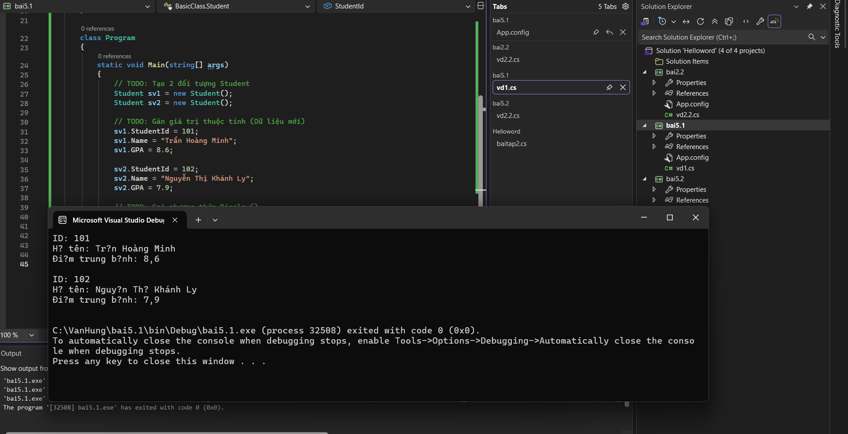
Hình 5.1
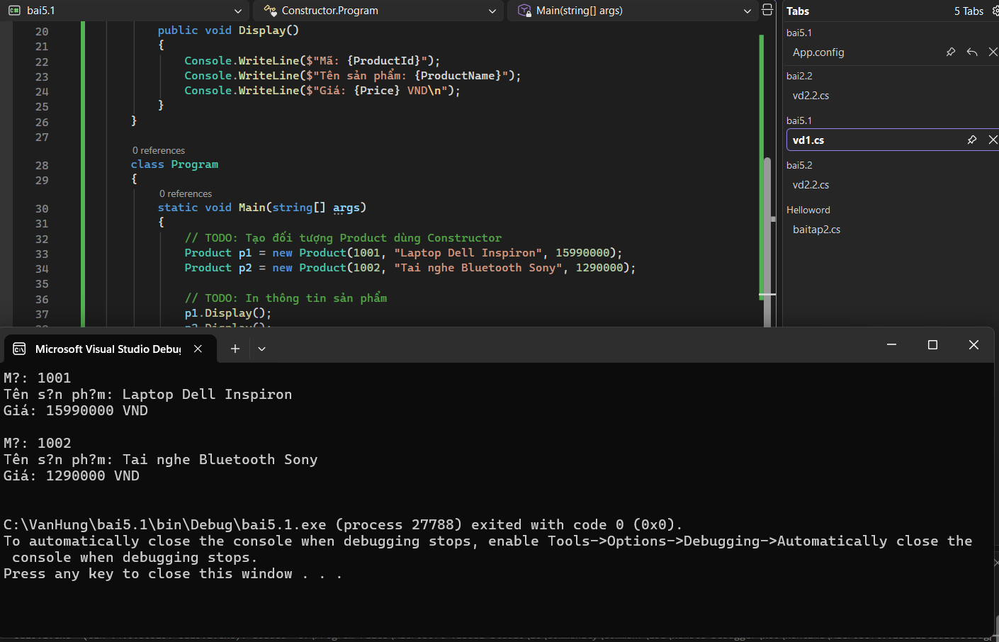
Hình 5.2
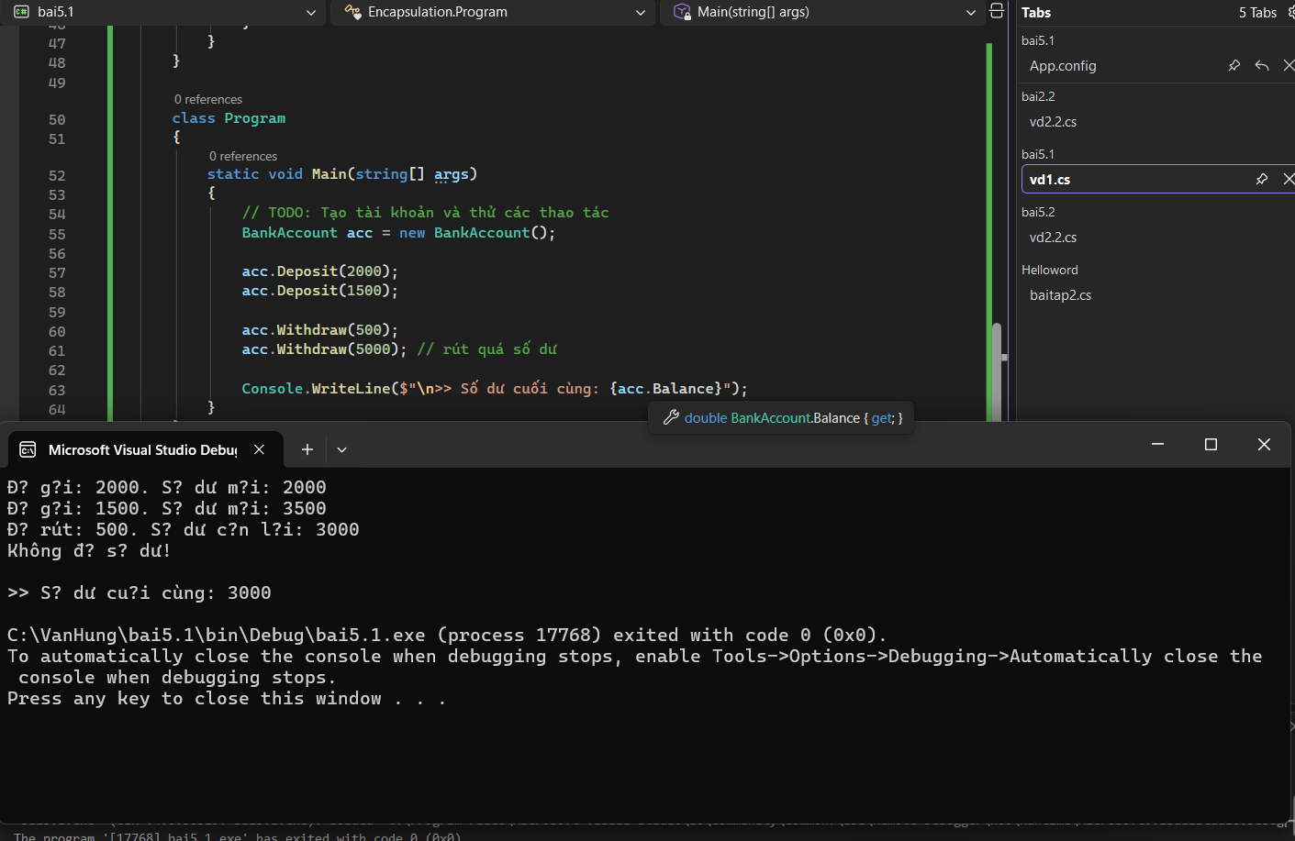
Hình 5.3
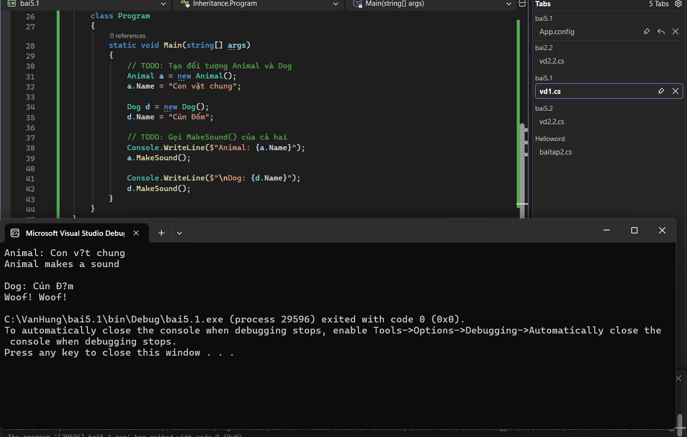
Hình 5.4

🤔 CÂU HỎI PHẢN BIỆN
- Tại sao encapsulation (che giấu dữ liệu) lại quan trọng?
Encapsulation quan trọng vì nó bảo vệ dữ liệu bên trong đối tượng, không cho các phần khác của chương trình truy cập và thay đổi một cách tùy tiện.
✔ Lý do chính:
- Ngăn sửa dữ liệu trực tiếp → tránh lỗi phá hỏng trạng thái đối tượng.
- Ép buộc người dùng chỉ thao tác qua phương thức (method) → an toàn hơn.
- Dễ bảo trì: bạn có thể thay đổi cách xử lý nội bộ mà không ảnh hưởng phần còn lại.
- Tạo sự rõ ràng: dữ liệu riêng tư (private) và cách tương tác (public methods).

- Kế thừa vs. Composition - khi nào dùng cái nào?
Kế thừa – “là một” (is-a)
Dùng khi:
- Lớp con thực sự là một biến thể của lớp cha.
- Ví dụ: Dog is-a Animal.
Nhưng dễ dẫn đến ràng buộc chặt → khó thay đổi về sau.

✔ Composition – “có một” (has-a)
Dùng khi:
- Một lớp chứa lớp khác như một phần của nó.
- Ví dụ: Car has-a Engine.
Đây là cách thiết kế hiện đại, linh hoạt hơn, ít lỗi hơn kế thừa.

- Lợi ích của polymorphism (đa hình) là gì?
Cho phép cùng một phương thức nhưng hành vi khác nhau tùy đối tượng
Lợi ích lớn:
- Giảm sự phụ thuộc giữa các lớp.
- Dễ mở rộng: thêm lớp mới không cần sửa nhiều nơi.
- Viết code linh hoạt hơn (đặc biệt trong các hệ thống lớn).
- Cho phép ghi đè (override) hoặc nạp chồng (overload) để hành vi phù hợp từng đối tượng.
- Polymorphism giúp chương trình OOP dễ bảo trì, dễ mở rộng và ít lỗi hơn.

💫 KẾT NỐI ĐÁNH GIÁ
Trọng yếu: Phần này là nền tảng OOP - phải hiểu chắc để học tiếp

